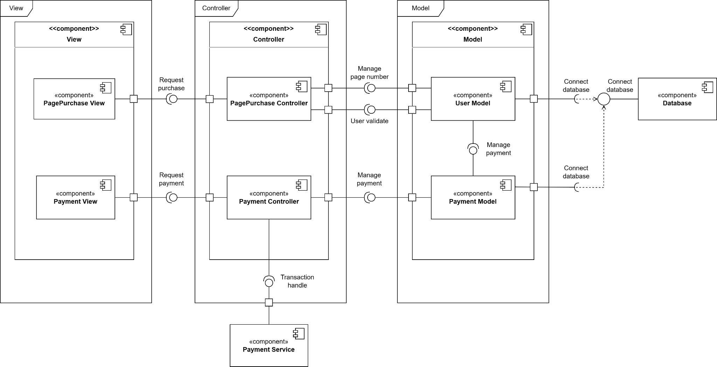

link ảnh: [component_muatrang.drawio (2).png](https://drive.google.com/file/d/1A3Lk3Ii8BNv2CY6IyWuO6jSW9Cz6wjlQ/view?usp=drive_link)

Mô tả:

* Hai component mua trang (Page Purchase) và thanh toán (Payment) có interface riêng
* Đối với quá trình mua trang, người dùng có thể cung cấp các thông tin mua như số trang, loại trang,... Thông tin này sẽ được chuyển đến PagePurchase Controller component để xử lý cùng với đó là truy xuất Model component để quản lý dữ liệu
* Tương tự tại giao diện thanh toán, yêu cầu thanh toán từ người dùng cung cấp cho interface sẽ được Payment Controller xử lý. Ngoài yêu cầu chỉnh sửa dữ liệu từ Payment Model, Payment Controller còn yêu cầu xử lý thanh toán từ Payment Service component từ bên ngoài.